Kỹ năng sống cho trẻ mầm non: Dạy con kỹ năng sống mầm non tự lập
Trang bị kỹ năng sống cho trẻ mầm non là điều quan trọng, nhiều phụ huynh bảo bọc con quá kỹ, khiến con không thích nghi được với môi trường xung quanh, dẫn đến những sai lệch trong hành động. Bài viết dưới đây, trường mầm non quốc tế Việt Úc (VAS) sẽ hướng dẫn các bậc phụ huynh cách rèn luyện kỹ năng sống mầm non cho trẻ tự lập.
Cha mẹ nào cũng luôn mong muốn dành những điều tốt đẹp nhất cho con của mình từ miếng ăn cho đến giấc ngủ. Tuy nhiên, phụ huynh bảo bọc con mình quá kỹ, khiến bé không thích nghi được với môi trường xung quanh, khả năng tự lập thấp và dẫn đến những sai lệch trong nhận thức lẫn hành động. Vì thế nhà trường và gia đình cần phải tìm ra những phương pháp nuôi dạy trẻ từ 0 đến 6 tuổi phù hợp để trẻ rèn luyện kỹ năng sống mầm non tự lập.

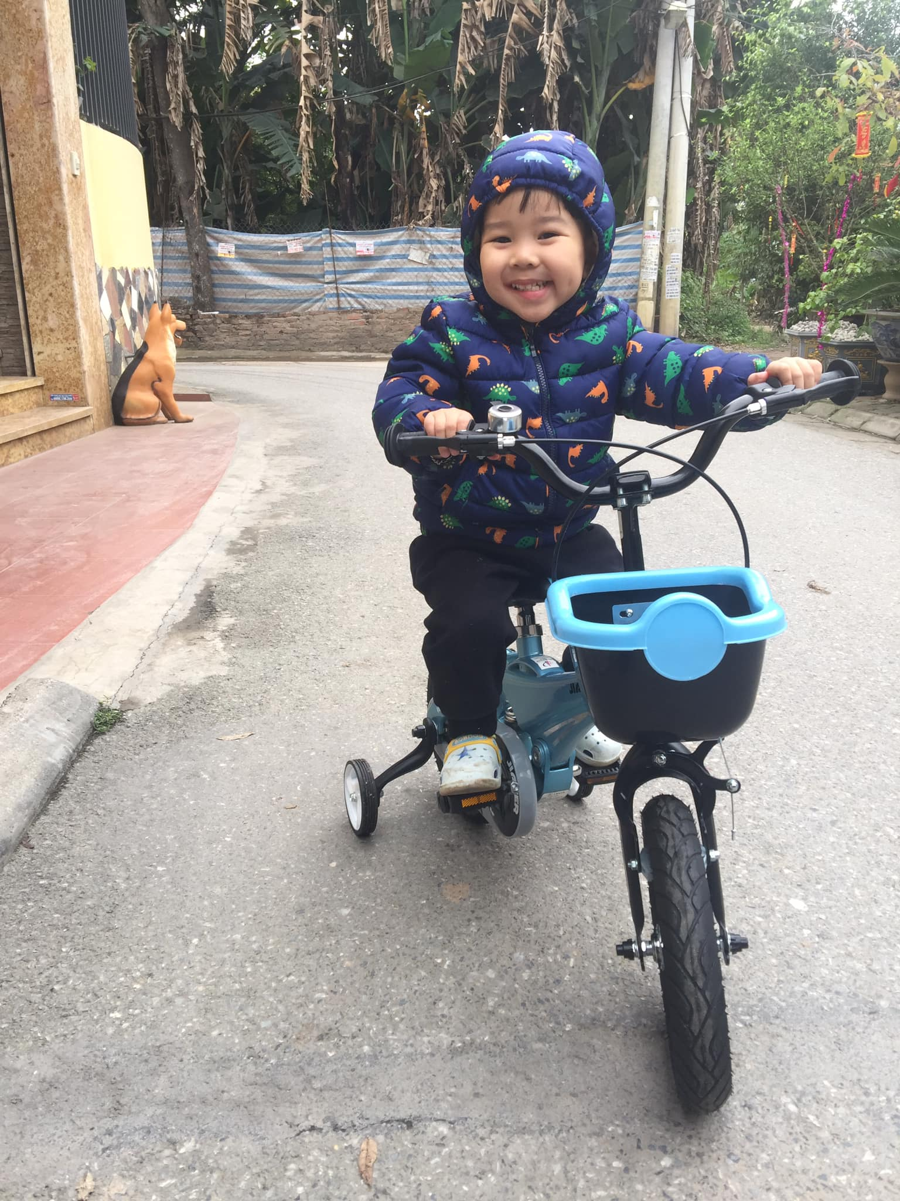

Những bước dạy con kỹ năng sống mầm non tự lập

Bước 1: Dạy cho trẻ những kỹ năng rèn luyện cần thiết
Trước hết, cha mẹ phải dạy con tự lập sống dựa vào chính đôi tay của mình ngay từ khi còn nhỏ. Trẻ em từ 2 tuổi trở đi đã dần nhận thức được mọi thứ xung quanh và đây cũng là giai đoạn quan trọng để cha mẹ áp dụng phương pháp dạy trẻ 2 tuổi hiệu quả nhất. Trẻ phải thành thục những kỹ năng cơ bản phù hợp với lứa tuổi như:
- Kỹ năng chăm sóc bản thân: Bé nên biết tự dọn dẹp đồ chơi, tự thay quần áo, tự đánh răng, tự đi, tự ăn…
- Kỹ năng giữ gìn vệ sinh: Bé nên biết đi vệ sinh đúng nơi, xả nước sau khi đi vệ sinh, cho quần áo bẩn vào máy giặt, bỏ rác đúng nơi quy định…
- Kỹ năng giúp đỡ người khác: là một trong những cách nuôi dạy trẻ 4 tuổi bố mẹ nên cho trẻ biết giúp đỡ người khác là một việc tốt và nên được thực hiện thường xuyên. Những công việc nhẹ, bé có thể giúp được như bật quạt, bật tivi (vị trí thấp), lấy chén ăn cơm, xách phụ đồ đạc, tưới cây…

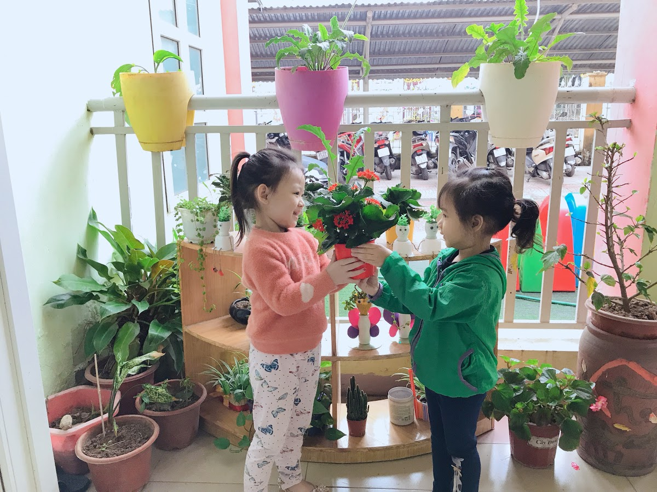

Bước 2: Cha mẹ phải kiên nhẫn khi con mình cố gắng tự lập
Khi con trẻ cố gắng làm một điều gì đó vì tính tò mò hoặc cũng có thể là bắt chước người khác thì cha mẹ phải kiên nhẫn chờ đợi xem con đã làm đúng hay chưa. Đó cũng là phương pháp nuôi dạy trẻ từ 0 đến 6 tuổi biết cách xử lý và giải quyết vấn đề theo hướng tích cực.
Ví dụ: Bé đang cố gắng mang giày vào chân, bạn nên hướng dẫn cách mang giày nhưng không nên nóng vội mà trực tiếp làm thay bé.

Bước 3: Xây dựng tính tổ chức ngay tại gia đình
Mọi hoạt động và việc làm của các thành viên trong gia đình đều có thể được bé ghi nhận lại và sẽ bắt chước làm theo. Bạn có thể chú ý hoặc nghe những câu hỏi từ trẻ và từ đó tìm ra cách dạy trẻ tự lập hợp lý nhất. Đó cũng chính là một phương pháp dạy trẻ 5 tuổi mà phụ huynh cần tham khảo.
Ví dụ: Khi bạn nhặt rau, bạn nên giải thích và hướng dẫn để con bạn có thể hiểu cách nhặt rau và tại sao phải nhặt rau, từ đó, bé hình thành suy nghĩ và hành động đúng đắn về các công việc phụ giúp gia đình.

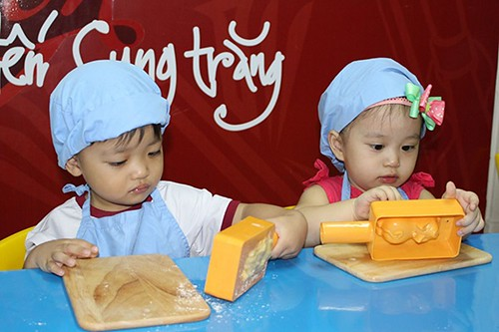

Bước 4: Phân công công việc cho bé
Mỗi người trong gia đình đều có công việc riêng nhưng trách nhiệm chung vẫn là vun đắp cho tổ ấm. Vì vậy, mỗi phương pháp giáo dục trẻ từ độ tuổi mầm non của bố mẹ đều ảnh hưởng tới thói quen của con mình.
Ví dụ: Khi bố đi làm về thì bé có thể giúp bố cất áo, cất nón và các hành động này nên được khuyến khích lặp lại thường xuyên. Đây là kỹ năng và là cách dạy trẻ 5 tuổi mà nhiều phụ huynh áp dụng thành công.

Bước 5: Dạy con kỹ năng sống mầm non bằng cách khuyến khích trẻ làm việc
Việc dạy con kỹ năng sống mầm non bằng cách khen ngợi đem đến những biểu hiện tích cực cho bé. Bé sẽ vui mừng hơn khi được cha mẹ khen ngoan, khen giỏi. Điều này sẽ khuyến khích những hành động tốt của bé trở thành thói quen, hình thành tính cách cho bé sau này.
Bố mẹ cũng nên khen thưởng bằng những món quà nho nhỏ để bé càng thích thú hơn. Tuyệt đối không nên thưởng tiền khi bé chưa bé hiểu hết được giá trị của nó.

Phương pháp nuôi dạy trẻ từ 0 - 6 tuổi trong kỹ năng sống mầm non tự lập
Đây là giai đoạn đầu đời của trẻ, chính vì vậy mà cha mẹ cần chú ý trong các phương pháp nuôi dạy trẻ từ 0 – 6 tuổi, không nên quá bao bọc trẻ quá kỹ điều này sẽ giúp con bạn chậm thích nghi với các môi trường xung quanh, ngoài gia đình.

Phương pháp dạy trẻ 2 tuổi: Rèn luyện các kỹ năng tự lập
Đối với trẻ lúc lên 2 bắt đầu nhận thức được các vấn đề đơn giản xung quanh trong cuộc sống, lúc này phụ huynh nên rèn luyện bé các kỹ năng tự chăm sóc bản thân tự chơi, tự ăn, tự uống nước và thay áo quần khi bẩn…Bên cạnh đó các mẹ cũng nên tập cho con mình thói quen giữ gìn vệ sinh. Đây là phương pháp dạy trẻ 2 tuổi mà phụ huynh cần biết.

Phương pháp dạy trẻ 4 tuổi về kỹ năng tự lập
Các ông bố bà mẹ muốn dạy trẻ 4 tuổi tốt cần tham khảo và đọc thêm các tài liệu hướng dẫn để uốn nắn và giúp bé phát huy tối đa khả năng, sở thích của bản thân.
Với những cách nuôi dạy trẻ 4 tuổi trong kỹ năng sống mầm non như phụ giúp bố mẹ làm việc như dọn dẹp đồ chơi sau khi chơi xong, tự bỏ áo quần bẩn của mình vào máy giặt…dù đây là những việc vặt nhưng sẽ giúp trẻ hình thành các thói quen và suy nghĩ tích cực ngay từ khi còn nhỏ.

Phương pháp dạy trẻ 5 tuổi: khuyến khích trẻ làm việc
Khi trẻ bắt đầu ngưỡng cửa 5 tuổi thì các bậc làm cha làm mẹ nên đưa ra các cách dạy trẻ 5 tuổi như khuyến khích và lắng nghe các ý kiến, suy nghĩ của con mình.
Bên cạnh đó phụ huynh cũng nên đưa ra các phương pháp dạy trẻ 5 tuổi thích hợp với lứa tuổi hiếu động, thích thể hiện của bé.

